Název SŠ: | VOŠ, SPŠ automobilní a technická
Autor: | Ing.Jaromír Šašek
Název: | Posuvné měřítko
Tematická oblast: | Měření a kontrola
Ročník: | 2013
Číslo projektu: | CZ.1.07/1.5.00/34.0504
Datum vzniku: | 21.3.2013
Anotace: | Popis a princip měření posuvným měřítkem

Posuvné měřítko – dílenské posuvné měřítko – přesnost 0,1 mm
ČSN 25 1230 dílenské posuvné měřítko – přesnost 0,05 mm
kontrolní posuvné měřítko – přesnost 0,02 mm

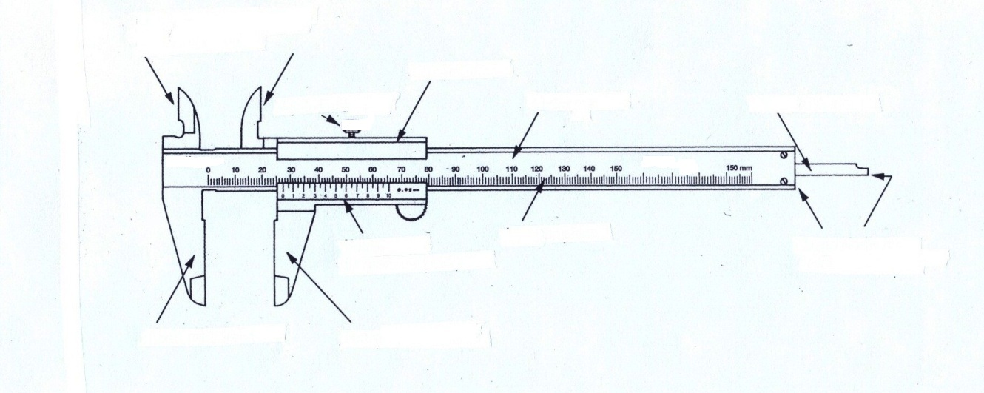

6
5
9
10
11
7
8
2
1
4
3

1 – pevná měřící čelist
2 – posuvná měřící čelist
3 – horní pevná čelist na měření děr
4 – dolní posuvná čelist na měření děr
5 – posuvné rameno
6 – pevné rameno
7 – milimetrová stupnice
8 – noniová stupnice
9 – aretační šroub
10, 11 – hloubkoměr

Princip měření - měření posuvného měřítka je dáno nóniovou stupnicí
(nonius z latinského .slova none-děvět)

Přesnost : 1. 0,1 mm
2. 0,05 mm
3. 0,02 mm

1 . Princip noniové stupnice s přesností na 0,1 mm
9 mm metrické stupnice rozděleno na 10 dílků (0,9 mm). 10dílků = 1 mm /0,1 mm = 10

1 mm
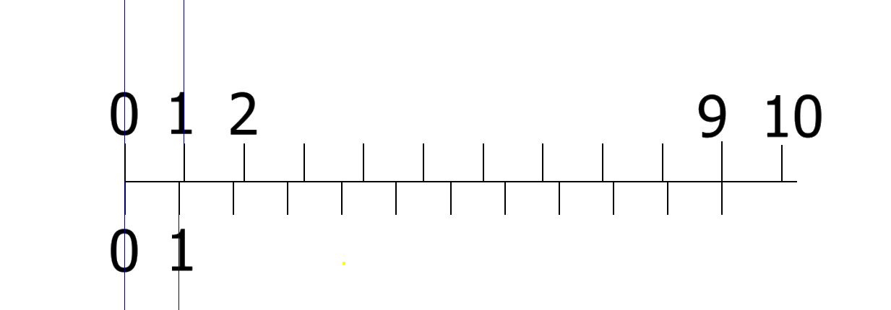
10
0,9 mm

2 . Princip noniové stupnice s přesností na 0,5 mm
19 mm metrické stupnice je rozděleno na 20 dílků ( 0,95 mm). Každý sudý dílek je desetina mm, každý lichý dílek je 0,05 setin. 20 dílků noniové stupnice = 1 mm/0,05 mm = 20
3 . Princip noniové stupnice s přesností na 0,02 mm
49 mm metrické stupnice je rozděleno na 50 dílků ( 0,98 mm). Každý pátý dílek je desetina mm, dílky mezi jsou 2 setiny mm. 50 dílků noniové stupnice = 1 mm/0,02 mm = 50

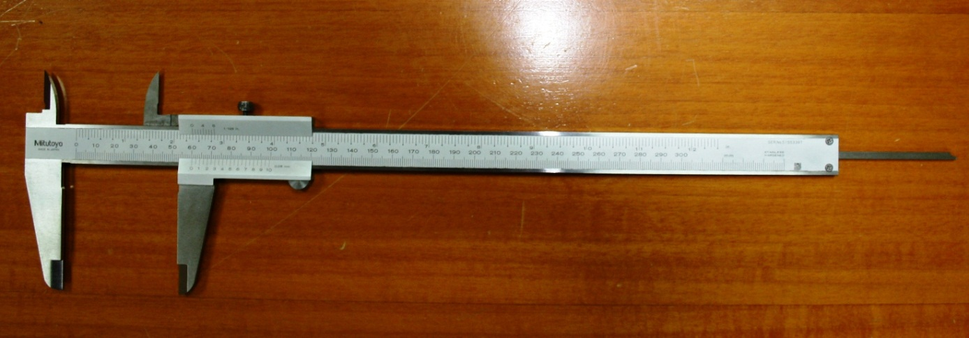

Úkoly:
1. popiš obrázek posuvného měřítka

2. Vysvětli slovy princip noniové stupnice s přesností měření 0,1 mm
3. Nakresli princip měření posuvného měřítka s přesností 0,05 a 0,02 mm
4. S jakou přesností měří posuvné měřítko z úkolu 1

Obrázky: Autor

